Hoodstuk 5
Samengesteld ion: geladen deeltje dat bestaat uit 2 of meer atoomsoorten. Ontstaat doordat een groepje atomen 1 of meer elektronen opneemt of afstaat.
Trivale naam: Naam van zouten in het dagelijkse leven. (tabel 66A)
Systematische naam = ionen waaruit het zout opgebouwd is achter elkaar zetten. Positieve ion vooraan.
Verhoudingstabel: verhouding tussen de negatieve en positieve ionen (lading).
Een zout ontstaat bij een reactie van een metaal en een niet-metaal. Metaalatomen staan 1 of meer elektronen af aan de niet-metaalatomen. Tussen de positieve ionen & negatieve ionen in een zout zijn elektrostatische krachten aanwezig. Daardoor ontstaat een ionbinding.
Stroom geleiden kan alleen als een zout geladen deeltjes bevat die vrij kunnen bewegen!! (zoutoplossing)
Als een zout oplost in water laten de ionen van het zout elkaar los en worden ze omringd door watermoleculen. In de oplossing bevinden zich gehydrateerde positieve en negatieve ionen.
Oplosvergelijking:
VB: NaCl (s) Na⁺ (aq) + Cl⁻ (aq)
Links een vaste stof en rechts de gehydrateerde positieve en negatieve ionen.

Indampvergelijking:
VB: Na⁺ (aq) + Cl⁻ (aq) NaCl (s)
Water verdwijnt dus het zout blijft als vaste stof achter. Negatieve en positieve ionen vormen weer 1.

Oplosbaarheid zouten in water: Zie tabel 45A !
- Zouten die als positieve ionsoort kaliumionen, natriumionen of ammoniumionen bevatten zijn goed oplosbaar.
- De zouten die als negatieve ionsoort nitraationen of acetaationen bevatten zijn goed oplosbaar.

Na₂O, K₂O, CaO en BaO zijn zouten met een oxide-ion die reageren met water. Bij een reactie met deze oxiden veranderen de O²¯-ionen in OH¯-ionen die vervolgens gehydrateerd worden.
Na₂O (s) + H₂O (l) 2 Na⁺ (aq) + 2 OH¯ (aq)

Oplossingen met een hydroxide noemen we vaak met trivale naam. (66A)
Systematische naam | Trivale naam
Natriumhydroxide-oplossing | Natronloog
Kaliumhydroxide-oplossing | Kaliloog
Calciumhydroxide-oplossing | Kalkwater
Bariumhydroxide-oplossing | barietwater

Molariteit (M) is het aantal mol opgeloste stof per L oplossing.
Molariteit van K⁺ (aq) is 4,0 · 10⁻² mol L⁻¹
Molariteit van K⁺ (aq) is 4,0 · 10⁻² molair
[ K⁺ (aq) ] = 4,0 · 10⁻² mol L⁻¹ (Haken alleen om de losse gehydrateerde ionen. Niet om de formule van het zout, want de ionen van een oplossing zitten niet meer aan elkaar vast.
Niet-gehydrateerde koper(||)ionen zijn wit, gehydrateerde koper(||)ionen zijn blauw. Dit kun je verklaren door aan te nemen dat er dan in het ionrooster een mantel van watermoleculen ontstaat rondom de koper(||)ionen. Dit is een vorm van hydratie waarbij in het ionrooster bindingen ontstaat tussen watermoleculen en de ionen van het zout.
- Gebonden water wordt kristalwater genoemd (dus water dat gebonden is aan ionen in een ionrooster)
- Zouthydraten : zouten die in hun ionrooster watermoleculen bevatten.

Het opnemen van kristalwater is exotherm en het afstaan van kristalwater is endotherm.

Opnemen kristalwater door wit koper(||)sulfaat.
CuSO₄ (s) + 5 H₂O (l) CuSO₄ · 5 H₂O (s)
Wit Blauw
Omkeerbare reacties (tegengestelde richting)
Afstaan kristalwater door blauw koper(||)sulfaat.
CuSO₄ · 5 H₂O (s) CuSO₄ (s) + 5 H₂O (l)
Blauw Wit

Toepassingen van hydraten.
- Droogmiddel: om de lucht te ontvochtigen doordat de hydraten water kunnen binden. (watervrij calciumcloride, silicagel (geen zout, wel droogmiddel).
- Bouwmateriaal: Gips (calciumsulfaatdihydraat CaSO₄ · 2 H₂O), cement en beton ontstaan doordat watervrije zouten water binden. De hydraten zijn stevig en hard.
- Thermochemische opslag: Opslag van zonnewarmte (toekomst). Hierbij wordt gebruikt gemaakt dat het opnemen en afstaan van kristalwater omkeerbare reacties zijn voor zomer en winter.

Hoofdstuk 6.
Neerslagreacties zijn reacties tussen ionen die niet naast elkaar in een oplossing kunnen komen. Het reactieproduct is een vast zout.
Zie tabel 45A, ionen die slecht oplosbaar zijn geven een neerslag.
VB: lood(||)nitraatoplossing + kaliumjodide-oplossing.
Pb²⁺ (aq) , NO₃⁻ (aq) , K⁺ (aq) en I⁻ (aq).

Zoek oplosbaarheid op in 45A en maak oplosbaarheidstabel.
 | NO₃⁻ | I⁻
Pb²⁺ | g | s
K⁺ | g | g

Dus Pb²⁺ en I⁻ geven een neerslag.
Voor de pijl : ionen die reageren.
Na de pijl: het vaste zout

Pb²⁺ (aq) + I⁻ (aq) PbI₂ (s)
De neerslagreactie stop als één van de twee reagerende ionsoorten op is. Wat overblijft van de andere ionsoort is de overmaat die in oplossing blijft.
Je rekent dus altijd verder met de stof die NIET in overmaat is.

Hard water is water waarin Ca²⁺-ionen en HCO₃⁻-ionen voorkomen. Hoe groter de molariteit van de calciumionen, hoe harder het water is.
- Bij verwarmen van hard water ontstaat kalk (CaCO₃)
- Bij het wassen ontstaat calciumstearaat (kalkzeep) Ca(C₁₇H₃₅COO)₂

Neerslagreacties kan je gebruiken om:
- Ongewenste ionen uit een oplossing te verwijderen.
- Nieuwe zouten aan te tonen.
- Aan te tonen dat een bepaalde ionsoort in een oplossing aanwezig is.

Ongewenst ion verwijderen: negatief + positief ion toevoegen aan het zout, neerslagreactie vindt plaats. Ongewenste ion komt terecht in de vaste stof. Vaste stof vervolgens verwijderen door filtratie!

Nieuw zout maken:
Een slecht oplosbaar zout kun je maken door 2 zoutoplossingen bij elkaar schenken die de ionsoorten bevatten van het zout dat je wilt maken en twee andere ionsoorten die NIET met elkaar reageren.

Een goed oplosbaar zout kun je maken door 2 zoutoplossingen bij elkaar schenken die de ionsoorten bevatten van het zout dat je wilt maken en twee andere ionsoorten die WEL met elkaar reageren.

Ionsoort aantonen:
Een ionsoort in een oplossing kan je aantonen door er nog een oplossing aan toe te voegen. Die oplossing moet een ionsoort bevatten die ALLEEN reageert bij het aan te tonen ionsoort.

Omkeerbare reacties lopen tegelijkertijd (opnemen en afstaan van kristalwater).

Bij een dynamisch evenwicht verlopen 2 omkeerbare reacties tegelijkertijd met dezelfde snelheden. De concentraties van de stoffen in het reactievat veranderen dan niet meer. Het hangt af van de ligging van het evenwicht of de concentratie van de beginstoffen groter is dan die van de reactieproducten of omgekeerd.

Dubbele pijl in de reactie geeft aan dat de reacties tegelijkertijd verlopen met dezelfde snelheid.

Hoofdstuk 7.
Koolstofverbindingen: stoffen waarin atoomsoort C aanwezig is.
Koolwaterstoffen: stoffen die alleen bestaat uit C- en H- atomen.
Onvertakt (elk C-atoom is met maximaal twee andere C-atomen verbonden)
Vertakt ( er komt minstens 1 C-atoom voor dat met 3 of 4 andere C-atomen is
verbonden
Verzadigd: alleen enkele verbindingen tussen de C-atomen
Onverzadigd: heeft 1 of meer dubbele verbindingen tussen de C-atomen.

Homologe reeks: een groep stoffen die dezelfde algemene formule hebben.
Alkanen: CnH₂n+2
Alkenen: CnH₂n

Bijv: een molecuulformule met 6 C-atomen, vervang je de n in 6.

Alkanen: stoffen waarvan de moleculen bestaan uit C-atomen en H-atomen in de verhouding n:2n+2
- Onvertakt en vertakt
- Alleen enkelvoudige bindingen, dus altijd verzadigd.
- Moleculen van verschillende alkanen verschillen alleen in het aantal C- en H-atomen.

Alkenen: stoffen waarvan de moleculen bestaan uit C-atomen en H-atomen in de verhouding n:2n
- Onvertakt en vertakt.
- Komt minimaal 1 dubbele binding voor, dus altijd onverzadigd.
- Moleculen van verschillende alkenen verschillen allen in het aantal C-atomen en H-atomen.

Isomerie: het verschijnsel dat verschillende stoffen dezelfde molecuulformule hebben.
Isomeren: stoffen met dezelfde molecuulformule maar een verschillende structuurformule

Namen van onvertakte alkanen:
- Methaan CH₄
- Ethaan C₂H₆
- Propaan C₃H₈
- Butaan C₄H₁₀
- Pentaan C₅H₁₂
- Hexaan C₆H₁₄

Namen van onvertakte alkenen:
- Herken je door dubbele verbinding.
- Metheen CH₄
- Etheen C₂H₆
- Propeen C₃H₈
- Buteen C₄H₁₀
- Penteen C₅H₁₂
- Hexeen C₆H₁₄

Een karakteristieke groep is een atoom (geen C of H) of een groep atomen in een koolstofverbinding. Deze groep geeft de verbinding een speciale eigenschap.
Zie blz16 tabel 7.9 voor voorbeeld.

Bij een halogeenalkaan is een H-atoom vervangen door een halogeenatoom. De naam van deze karakteristieke groep wordt geplaatst vóór de stamnaam van de alkaanketen.
VB:
H₃C - CH₂ - CH₂ - F

Koolstofketen bevat 3 C-atomen, dus stamnaam is -propaan. Naam van de karakteristieke groep is F (fluor). Die zet je voor de stamnaam!

Fluorpropaan

Het fluoratoom zit aan het C-atoom met nummer één, (van te voren nummeren, beginnen aan de kant waar de karakteristieke groep het dichtstbij zit). Zet het getal 1 voor het woord fluor met een streepje ertussen.

1-fluorpropaan

In een alkaanzuur is een H-atoom vervangen door een -COOH-groep, een zuurgroep. In de naam van het alkaanzuur wordt de uitgaan -zuur achter de stamnaam van de alkaanketen geplaatst.
VB
O
||
H₃C – C – O – H

Koolstofketen bevat 2 C-atomen. De stamnaam is dus ethaan.
De zuurgroep plaats je achter de stamnaam, dus dit is:

Ethaanzuur

In een alkanol is een H-atoom vervangen door een -OH-groep. In de naam van een alkanol wordt de uitgang -ol achter de stamnaam van de alkaanketen geplaatst.
VB
H₃C - CH₂ - CH₂ - O – H
Eerst de C-atomen nummeren, beginnen aan de kant van de karakteristieke groep. De hoofdketen bevat 3 C-atomen, het is dus propaan.
Doordat er een -OH- groep aanwezig is komt er achter de stamnaam de uitgang -ol: propanol
De -OH-groep zit aan het eerste C-atoom. Tussen -ol en het getal 1 komt een streepje.
Dit is dus:
Propaan-1-ol
In een alkaanamine is een H-atoom vervangen door een NH₂-groep. In de naam van een alkaanamine wordt de uitgang -amine achter de stamnaam van de alkaanketen geplaatst.
VB
H₃C - CH₂ - CH - CH₃
|
N – H
|
H
Eerst weer nummeren en beginnen aan de kant waar de karakteristieke groep het dichtstbij zit. (rechts). De hoofdketen bevat 4 C-atomen, dus het is butaan.
NH₂ is aanwezig, dus achter de stamnaam komt de toevoeging -amine.

Butaanamine

De -NH₂ -groep zit aan het tweede C-atoom. Voor de uitgang amine komt het getal 2 met daartussenin een streepje

Butaan-2-amine

Ethaanzuur = azijnzuur
Ethanol = alcohol

De reactie waarin een H-atoom is vervangen door een halogeenatoom noem je een Substitutiereactie. Deze reactie is tussen een alkaan en halogeen. Elk H-atoom in het alkaan kan vervangen worden door een halogeenatoom.
- Hebben licht nodig

Bij een additiereactie is er een reactie tussen een alkeen en een stof met kleine moleculen (bv een halogeen). De dubbele binding in het alkeenmolecuul breekt open en beide halogeenatomen koppelen op de vrijgekomen bindingsplaatsen. De aanwezigheid van de onverzadigde verbinding kun je aantonen met een broomoplossing.
- Hebben geen licht nodig, wel vaak een katalysator nodig (Ni, Pt of Pd)
- Bij de additie van waterstof aan een alkeen ontstaat een alkaan.
- Bij de additie van water aan een alkeen ontstaat een alkanol.

Ethanol (alchol) kan worden gemaakt door de additie van water aan etheen EN door vergisting van glucose.
Additie van water aan etheen:
H₂C = CH₂ + H₂O H₃C - CH₂
|
OH
Vergisting van glucose:
C₆H₁₂O₆(aq) 2 C₂H₅OH(aq) + 2CO₂ (aq)’

Ethanol (alcohol) wordt gebruikt als genotmiddel in alcoholische dranken, brandstof, oplosmiddel en schoonmaakmiddel. Op ethanol die je gebruikt als genotmiddel heft de overheid accijns.
Een ester is een koolstofverbinding die herkenbaar is aan de volgende karakteristieke groep:
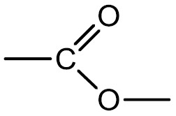C
De naam van een ester is gebaseerd op de grondstoffen waaruit deze is gemaakt:
Een alcohol en een carbonzuur!

Een ester wordt gemaakt uit een carbonzuur en een alcohol. De reactie verloopt in aanwezigheid van H⁺-ionen als katalysator en behoort tot de condensatiereacties.

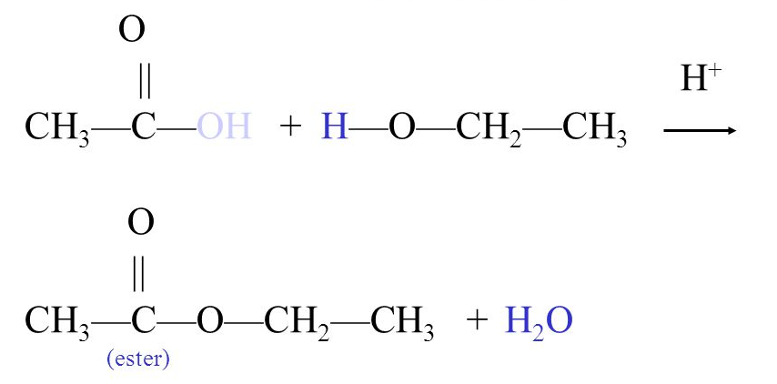
OH + H !!! Rest wordt bij elkaar gevoegd
+H₂O

Een estervorming kan ook in tegengestelde richting lopen (omkeerbare reactie). In je lichaam worden esters afgebroken, ze reageren met water met als reactieproducten alcohol en carbonzuur: Hydrolyse. In het lichaam wordt deze reactie gekatalyseerd door enzymen.
Hydrolyse buiten het lichaam kan ook, er wordt gebruik gemaakt van H⁺-ionen als katalysator.
Toepassingen van esters:
Aroma’s: natuurlijke geur- en smaakstoffen.
Oplosmiddel: voor verven, lijmen en harsen. Soms extractiemiddel voor cafeïne bij het maken van cafeïnevrije koffie.
Medische toepassing: Esters zijn hydrofoob en lossen dus slecht op in water, en mengen goed met vetten en oliën. In de praktijk wordt hier vaak gebruik van gemaakt.

Een vet of olie is een tri-ester van glycerol (propaan-1,2,3-triol). Als de vetzuren verzadigd zijn dan is de tri-ester een vaste stof (vet). Zij de onverzadigd dan is het een vloeistof (olie). Door langdurige verhitting in aanwezigheid van water worden vetten en oliën gehydrolyseerd. (tabel 67B2 & 67G!!!)
Tri – ester:
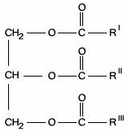
Hydrolyse:
+ 3 H₂O = H₂C – OH
| O
H – C – OH +3 R – C
| OH
H₂C – OH

Oliën en vetten worden verkregen uit planten, noten, pitten en zaden door ze uit te persen of door ze te extraheren en hexaan. In vlees zijn ook vetten aanwezig. Een olie kun je veranderen in een vet door additie van waterstof, verharding.
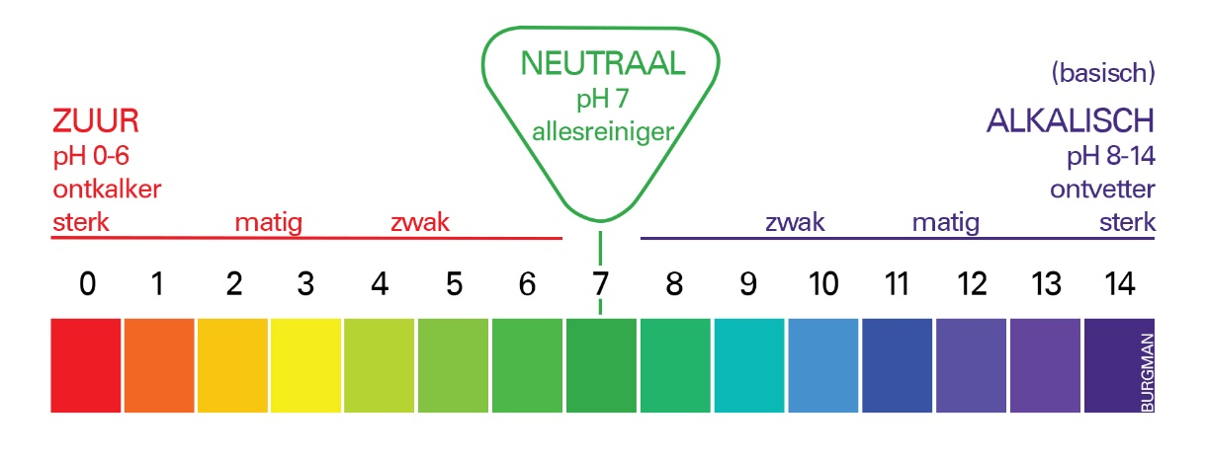
Hoofdstuk 8.

Meten van pH van een oplossing:
- Met universeel indicatorpapier
- Met pH meter
- Met behulp van zuur-base-indicatoren. (veranderen bij bepaalde pH van kleur Tabel 52A)

Alle zure oplossingen:
- Hebben zure smaak
- Beïnvloeden de kleur van zuur-base-indicatoren
- Hebben een pH-waarde kleiner dan 7
Een zuur is een deeltje dat één of meer H⁺-ionen kan afstaan. De H⁺-ionen ontstaan als het zuur in contact komt met water. Alle zure oplossingen bevatten dus H⁺-ionen.

pH berekenen met bekende [H⁺]:
pH= -log [H⁺]
[H⁺] wordt gegeven.

Triviale naam | Systematische naam
Zoutzuur | Waterstofchloride-oplossing
Verdund salpeterzuur | Salpeterzuuroplossing
Verdund zwavelzuur | Zwavelzuuroplossing
Koolzuurhoudend water | Koolstofdioxide-oplossing
Azijn | Azijnzuuroplossing

Naam zuur | Molecuulformules
Waterstofchloride | HCL
Salpeterzuur | HNO₃
Zwavelzuur | H₂SO₄
Fosforzuur | H₃PO₄
Koolzuur | H₂CO₃ (H₂O + CO₂)
Azijnzuur (ethaanzuur) | CH₃COOH

Alle basische oplossingen:
- Hebben ontvettende werking
- Beïnvloeden de kleur van zuur-base-indicatoren.
- Hebben een pH-waarde groter dan 7
Een base is een deeltje dat één of meer H⁺-ionen kan opnemen. Veel negatieve ionen die voorkomen in zouten zijn basen. Als een base in contact komt met water ontstaan OH¯-ionen, alle basische oplossingen bevatten dus OH¯-ionen
Naam | Formule
Ammoniak | NH₃
Hydroxide-ion | OH¯
Carbonaat-ion | CO₃²¯
Oxide-ion | O²¯
Waterstofcarbonaation | HCO₃¯

pOH en het verband tussen pH en pOH
- In elke neutrale oplossing zijn evenveel H⁺-ionen als OH¯-ionen aanwezig.
- In een zure oplossing zijn de H⁺-ionen in de meerderheid.
- In een basische oplossing zijn de OH¯-ionen in de meerderheid.
Iedere oplossing heeft zijn eigen pOH:
pOH= -log [OH¯]

Voor elke oplossing, zowel zuur, basische, neutraal en zuiver water geldt bij een temperatuur van 298 K: pH + pOH = 14

Tijdens een zuur-base reactie neemt een base één of meer H⁺-ionen op. Deze H⁺-ionen zijn afkomstig van een zuur of uit een zure oplossing.

